Weizen-Mischbrot 80/20
… dieses Brot wird mit einem Brühstück und Sauerteig zubereitet und kann auch zu Brötchen gebacken werden. Die verwendung von Sauerteig und Brühstück verleit deer Krume eine längere Frischhaltung.
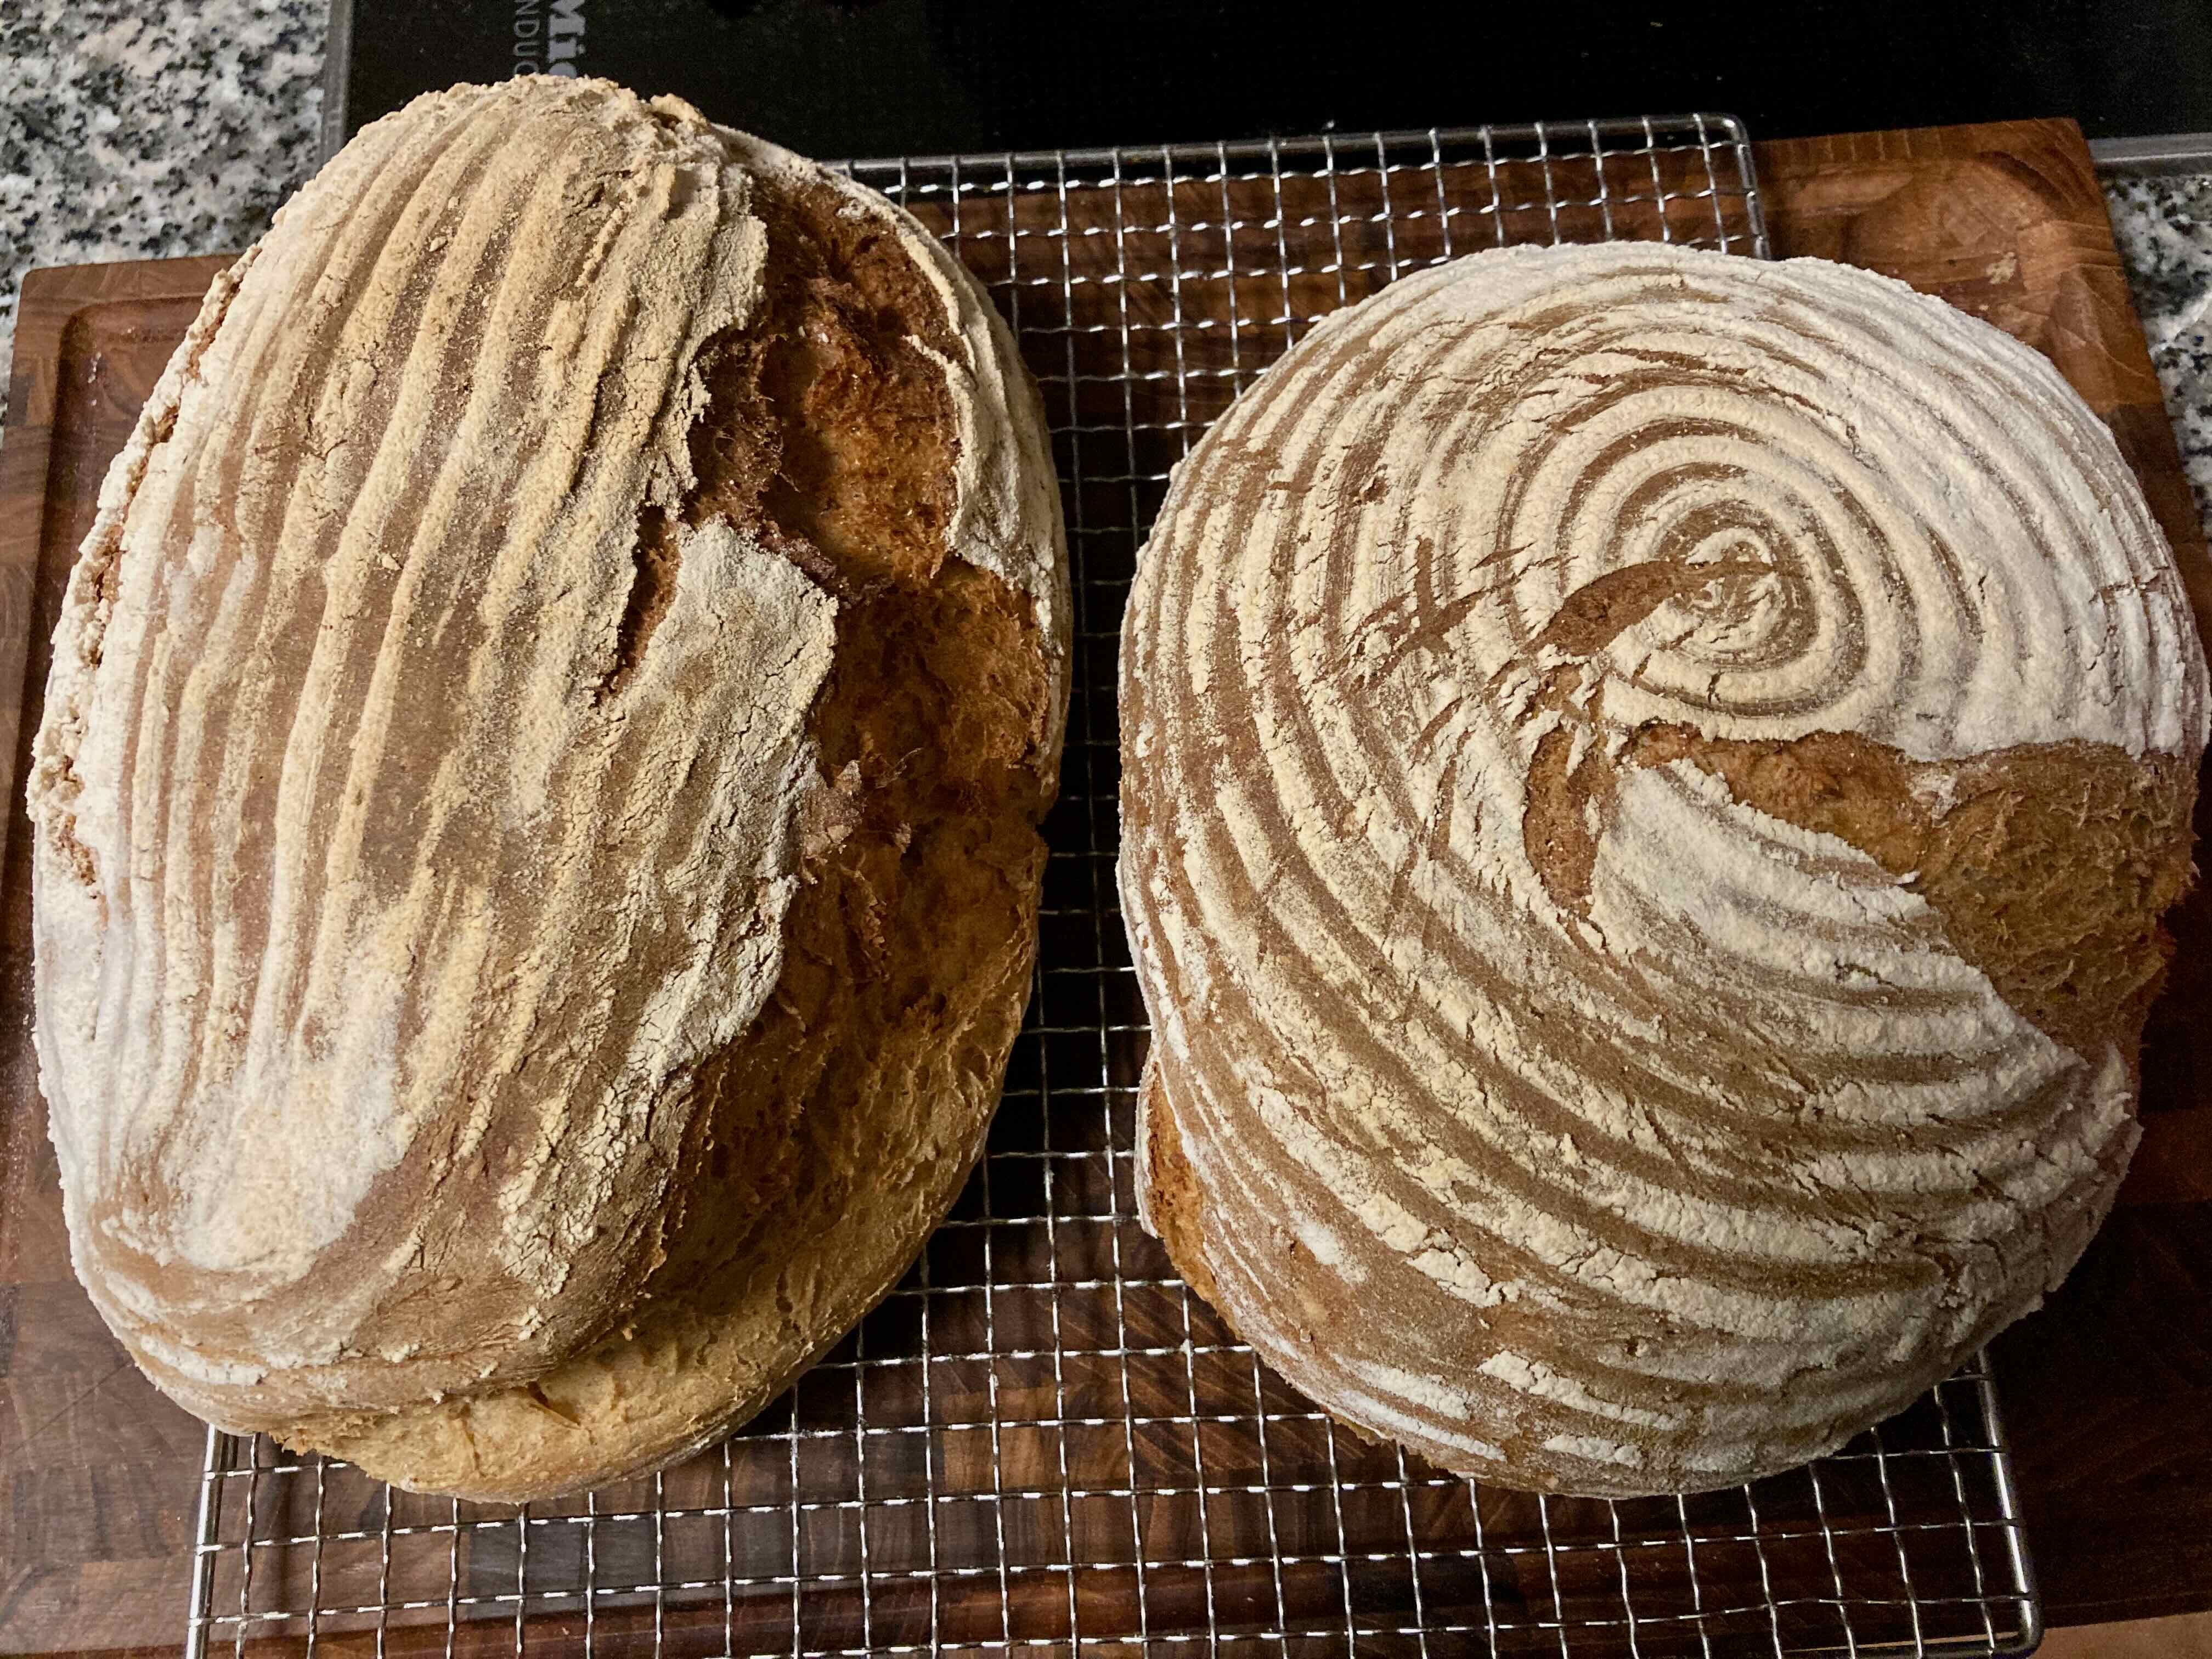
Zutaten:
Für das Brühstück:
100 g Weizenschrot
50 g Weizenmehl
100 ml Wasser
für den Hauptteig:
750 g Weizenmehl Type 550
200 g Roggenvollkornmehl
20 g Salz
12 g Trockenhefe (ca. 40 g Frischhefe
50 g Butter
600 g Wasser
150 g Sauerteig ASG
Zubereitung:
Brühstück: Den Schrot in einem Stieltopf etwas anrösten. Mit dem Wasseer, bei der gewünschten Röstung, ablöschen und mit dem Mehl abbrennen (Brandteig). Den Teig erkalten lassen.
Hauptteig: Den Sauerteig (ASG) mit dem 500 ml Wasser glattrühren und dann das Brühstück zugeben und auch glatt rühren.
Die Mehle mischen und eine kleine Kuhle drücken. In dieser Kuhle die Hefe mit etwas Wasser und einer prise Zucker,auflösen und für 30 min. aktivieren.
Das Mehl, Hefe und Salz (ggf. auch Brotgewürz) zu dem Sauerteig-Wasseergemisch in die Rührschüssel geben und für 2 Min. zu einem glatten und feuchten Teig verrühren. Bei bedarf noch etwas wasser zugeben. Weitere 10 min. auf herhöter Stufe den Teig auskneten. Dann 30 min. ruhen lassen
Den Teig teilen und zu zwei Kugeln formen und 3 std. ruhen lassen, Jeweils nach 60 min. „Dehnen und Falten“, die Brote formen. Den Backofen und den Pizza/Backstein auf 250°C aufheizen.
Die Brote, nach dem sie in der Aufheiz-Zeit etwas an volumen gewonnen haben, auf den Backstein im ofen absetzen und beschwaden, für 15min. backen. Die Temperatur auf 210°C senken und weitere 15min. backen. Den Schwaden ablsssen und weitere 15min. knusprig ausbacken. Auf ein Gitter auskühlen lassen.
Tip: Die Stückgare nach dem Dehnen und Falten in ein bemehlzes Gärkörbchen, mit dem Schluss nach oben, gehen lassen. Dieses ermöglicht dann ein einfaches absetzen auf den heizen Backstein.
Historie: 12.8.2023

Brote
Essen und Mehr

